Муниципальное автономное дошкольное образовательное учреждение
центр развития ребенка – детский сад №17 города Кропоткин
муниципального образования Кавказский район

Консультация для воспитателей
Тема: «Принципы построения ООД по развитию речи дошкольников в соответствии с ФГОС ДО»

Разработал воспитатель:
Бондарева Л.А.

Сформированная в России в течение многих десятилетий система дошкольного образования в настоящее время претерпевает серьёзные изменения. Разработан и вступил в силу Федеральный Государственный образовательный стандарт дошкольного образования (ФГОС ДО). Эти изменения были необходимы в связи с пониманием важности именно дошкольного образования для дальнейшего успешного развития и обучения каждого ребенка, обеспечения качественного образования детей дошкольного возраста.
Требования Стандарта к результатам освоения программы представлены в виде целевых ориентиров дошкольного образования. На этапе завершения дошкольного образования ребенок должен хорошо владеть устной речью, выражать свой мысли и желания, использовать речь для выражения своих мыслей, чувств, желания, выделять звуки в словах. Речевое развитие по-прежнему остается наиболее актуальным в дошкольном возрасте.
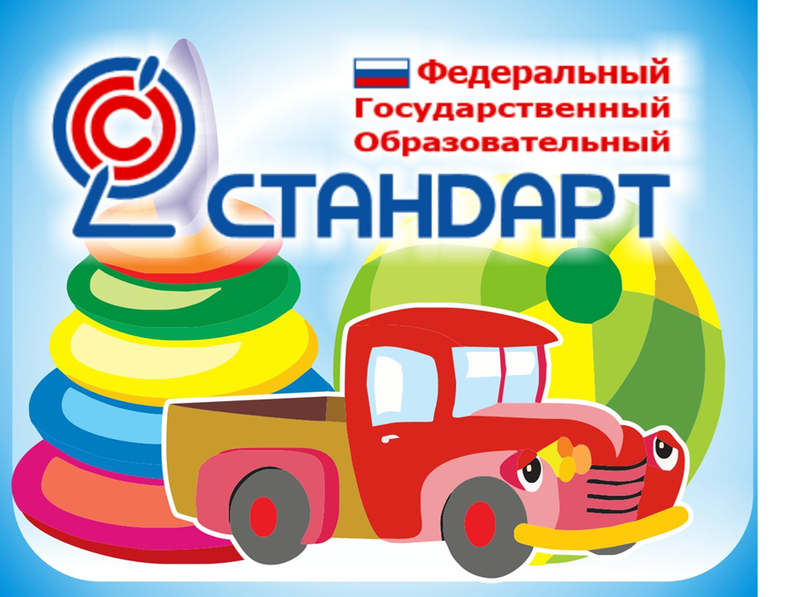
Основная цель речевого развития формирования устной речи и навыков речевого общения с окружающими на основе овладения литературным языком.
Задачи речевого развития в ФГОС ДО
овладение речью как средством общения и культуры, (это значит, надо сформировать устную речь детей на таком уровне, чтобы они не испытывали трудностей в установлении контактов со сверстниками и взрослыми, чтобы их речь была понятна окружающим),
обогащение активного словаря, (происходит за счет основного словарного фонда дошкольника и зависит от нашего с вами словаря и словаря родителей, для расширения словаря детей создаются благоприятные условия при комплексно - тематическом планировании работы)
развитие связной, грамматически правильной диалогической и монологической речи, (наша связная речь состоит из двух частей-диалога и монолога. Строительным материалом для неё является словарь и освоение грамматического строя речи, т.е. умение изменять слова, соединять их в предложения)
развитие речевого творчества, (работа не простая, предполагает что, дети самостоятельно составляют простейшие короткие рассказы, принимают участие в сочинении стихотворных фраз, придумывают новые ходы в сюжете сказки и т.д. Все это становится возможным, если мы создаем для этого условия)
знакомство с книжной культурой, детской литературой, понимание на слух текстов различных жанров детской литературы, (Главная проблема состоит в том, что книга перестала быть ценностью во многих семьях, дети не приобретают опыт домашнего чтения - слушания, книга должна стать спутником детей)
формирование звуковой аналитико-синтетической активности как предпосылки обучения грамоте.
развитие звуковой и интонационной культуры, фонематического слуха, (ребенок усваивает систему ударений, произношение слов и умение выразительно говорить, читать стихи)
Принципы развития речи: принцип взаимосвязи сенсорного, умственного и речевого развития, принцип коммуникативно - деятельностного подхода к развитию речи, принцип развития языкового чутья, принцип формирования элементарного осознания явлений языка, принцип взаимосвязи работы над различными сторонами речи, принцип обогащения мотивации речевой деятельности, принцип обеспечения активной языковой практики.
Основные направления работы по развитию речи детей
1. Развитие словаря: освоение значений слов и их уместное употребление в соответствии с контекстом высказывания, с ситуацией, в которой происходит общение.
2. Воспитание звуковой культуры речи: развитие восприятия звуков родной речи и произношения.
3. Формирование грамматического строя: Морфология (изменение слов по родам, числам, падежам) Синтаксис (освоение различных типов словосочетаний и предложений) Словообразование
4. Развитие связной речи: Диалогическая (разговорная) речь Монологическая речь (рассказывание)
5. Формирование элементарного осознания явлений языка и речи: различение звука и слова, нахождение места звука в слове. Воспитание любви и интереса к художественному слову.
Методы развития речи
1.Наглядные: Непосредственное наблюдение и его разновидности (Наблюдения в природе, экскурсии) Опосредованное наблюдение (изобразительная наглядность: рассматривание игрушек и картин, рассказывание по игрушкам, картинам)
2.Словесные: чтение и рассказывание художественных произведений, заучивание наизусть, пересказ, обобщающая беседа, рассказывание без опоры на наглядный материал.
3.Практические: дидактические игры, игры - драматизации, инсценировки, дидактические упражнения, пластические этюды, хороводные игры.
Средства развития речи: общение взрослых и детей, культурная языковая среда, обучение родной речи на занятиях, художественная литература, изобразительное искусство, музыка, театр, занятия по другим разделам программы. Одно из значимых направлении системы дошкольного образования является:
Воспитание любви и интереса к художественному слову, знакомство детей с художественной литературой.
Цель формирование интереса и потребности в чтении (восприятии книги)
Задачи вызывать интерес к художественной литературе как средству познания, приобщать к словесному искусству, воспитания культуры чувств и переживаний, приобщение к словесному искусству, в том числе развитие художественного восприятия и эстетического вкуса, формировать и совершенствовать связную речь, поощрять собственное словесное творчество через прототипы, данные в художественном тексте развитие литературной речи.
Формы чтение литературного произведения, рассказ литературного произведения, беседа о прочитанном произведении, обсуждение литературного произведения, инсценирование литературного произведения, театрализованная игра, игры на основе литературного произведения, продуктивная деятельность по мотивам прочитанного, сочинение по мотивам прочитанного, ситуативная беседа по мотивам прочитанного.
Основные принципы организации работы по воспитанию у детей интереса к художественному слову: ежедневное чтение детям вслух является обязательным и рассматривается как традиция, в отборе художественных текстов учитываются предпочтения педагогов и особенности детей, а также способность книги конкурировать с видеотехникой не только на уровне содержания, но и на уровне зрительного ряда, создание по поводу художественной литературы детско-родительских проектов с включением различных видов деятельности: игровой, продуктивной, коммуникативной, познавательно-исследовательской, в ходе чего создаются целостные продукты в виде книг самоделок, выставок изобразительного творчества, макетов, плакатов, карт и схем, сценариев викторин, досугов, детско-родительских праздников и др., отказ от обучающих занятий по ознакомлению с художественной литературой в пользу свободного непринудительного чтения.
Таким образом, можно сделать вывод о том, что в соответствии с ФГОС ДО одним из приоритетных направлений системы дошкольного образования является развитие речи у дошкольников. Поэтому определение направлений и условия развития речи у детей относятся к числу важнейших педагогических задач. Проблема развития речи является одной из актуальных. Педагогу приходится использовать в практике разнообразные педагогические технологии. Педагогические технологии – это инструментарий, при помощи которого решаются задачи.
Современные педагогические технологии в дошкольном образовании направлены на реализацию государственных стандартов дошкольного образования.
Принципиально важной стороной в педагогической технологии является позиция ребенка в воспитательно-образовательном процессе, отношение к ребенку со стороны взрослых. Взрослый в общении с детьми придерживается положения: «Не рядом, не над ним, а вместе!». Его цель - содействовать становлению ребенка как личности.
Сегодня насчитывается больше сотни образовательных технологий.
К числу современных образовательных технологий можно отнести:
- здоровье сберегающие технологии;
- технологии проектной деятельности
- технология исследовательской деятельности
- информационно-коммуникационные технологии; (сегодня ИКТ начинают занимать свою нишу в воспитательном-образовательном пространстве ДО, компьютерные программы, интерактивный DVD, система презентаций по развитию речи, компьютерные игры)
- личностно-ориентированные технологии;
- технология портфолио дошкольника и воспитателя
- игровая технология и др.

Заключение: Технологический подход, то есть новые педагогические технологии гарантируют достижения дошкольника и в дальнейшем гарантируют их успешное обучение в школе.
Каждый педагог – творец технологии, даже если имеет дело с заимствованиями. Создание технологии невозможно без творчества. Для педагога, научившегося работать на технологическом уровне, всегда будет главным ориентиром познавательный процесс в его развивающемся состоянии. Все в наших руках, поэтому их нельзя опускать.
И закончить своё выступления бы хотела словами Чарльза Диккенса: «Человек не может по настоящему усовершенствоваться, если не помогает усовершенствоваться другим».
Творите сами. Как нет детей без воображения, так нет и педагога без творческих порывов. Творческих Вам успехов!

